Автор разработки: Ульянова Наталья Ивановна, воспитатель МБДОУ «Детский сад №11 комбинированного вида» г. Сыктывкара.

Методические рекомендации по использованию пособий для развития мелкой моторики рук детей дошкольного возраста.

В данной методической разработке представлены варианты дидактических пособий, которые могут использоваться педагогами дошкольных образовательных учреждений, работающих с детьми дошкольного возраста, а также родителями.
Актуальность данной темы заключается в том, что в младших и средних группах дошкольных образовательных учреждений у многих детей наблюдаются отклонения в развитии движений пальцев рук: движения неточные, некоординированные, затруднены изолированные движения пальцами. Целенаправленная работа по совершенствованию движений пальцев оказывает положительное влияние на общее развитие ребенка, становление всех психических процессов, подготовку руки к письму.
Игра с прищепками «Развивалочка».
Цель: развитие мелкой моторики рук детей дошкольного возраста.
Задачи:
Образовательные: учить детей правильно брать и открывать прищепку; дифференцировать мужскую и женскую одежду; закреплять знания основных цветов, счета в пределах пяти.
Коррекционные: развивать мелкую моторику рук, координацию действий обеих рук, зрительное восприятие, внимание, воображение, речевую активность; развивать слуховое восприятие.
Воспитательные: воспитывать интерес, усидчивость, терпение.
Возраст детей: 3 – 7 лет.
Варианты игры:
Первый вариант: «Развешиваем одежду».
Цель: развитие ловкости пальцев рук и мелкой моторики; дифференциация мужской и женской одежды.
Второй вариант: «Цветные прищепки».
Цель: развитие мелкой моторики; повторение и изучение основных цветов; развитие зрительного восприятия и внимания.
Третий вариант: «Счет. Соотнесение количества прищепок с цифрой».
Цель: учить соотносить цифру с количеством предметов в пределах пяти; развивать мелкую моторику рук.
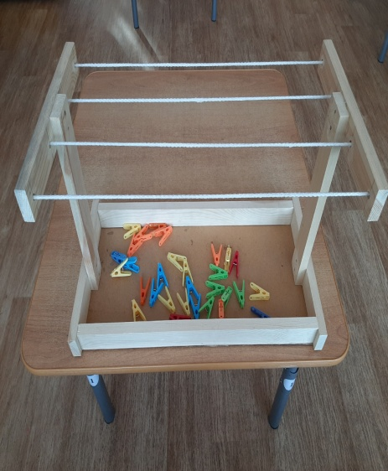 | 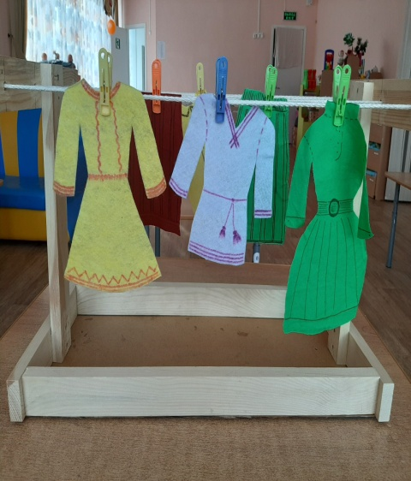 | 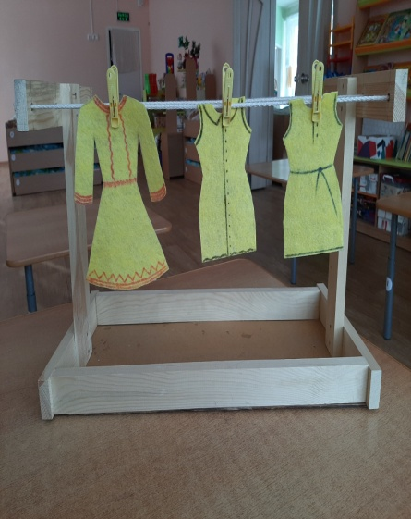

Игра «Собери бусы»

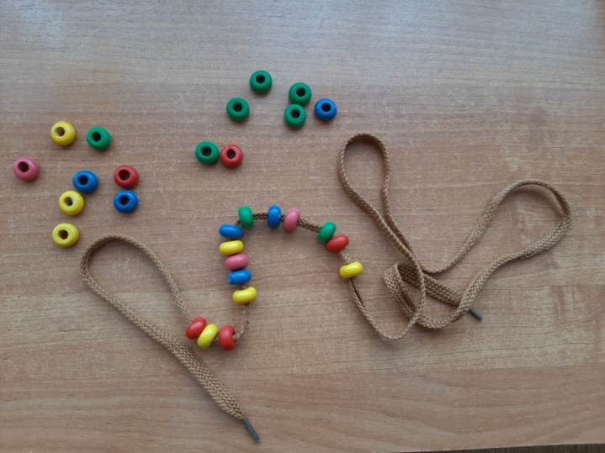
Возраст детей: 1,5 – 3 года
Цель: закреплять у детей умение группировать предметы по цвету, учить нанизывать "бусы" на нитку.
Оборудование: (игру можно сделать из подручного материала: цветные шнурки и коктейльные трубочки (трубочки нужно нарезать разных размеров, т. е. длинные и короткие, кукла или любой другой персонаж), шнурки и бусины, крышки от пластиковых бутылок с отверстиями для продевания шнурка и т.д.
Ход игры: воспитатель показывает детям куклу и говорит, что она пришла в гости. Воспитатель рассказывает, что кукла принесла с собой цветные шнурки и "бусины" разного цвета, кукла хочет сделать бусы, но не умеет. Затем предлагаю малышам помочь кукле. Вначале надо попросить детей выбрать "бусины". После того как все дети выберут, раздать им цветные шнурки.

Дидактическая игра «Что съел слон»
Игра создана по типу дидактической игры «Волшебный мешочек».
Возраст детей: 3 -7 лет.
Цель: совершенствовать тактильные ощущения и восприятие детей.
Задачи:
Закрепить умение узнавать на ощупь различные предметы, называть их; способствовать запоминанию названий предметов, умению определять их форму; учить рассказывать об игрушке, строя предложение из 3–4 слов.
Развивать мелкую моторику рук, связную речь, воображение детей.
Воспитывать старательность, бережное отношение к игровому материалу.

Ход игры:
Воспитатель предлагает детям, посредством осязания, по очереди, просунув руку в хобот, опознать предметы, находящиеся внутри «слона». Затем дети проверяют себя, доставая ее и показывая другим детям. Самостоятельно или при помощи педагога, с дополнениями детей, описывают предмет, называя основные его характеристики.
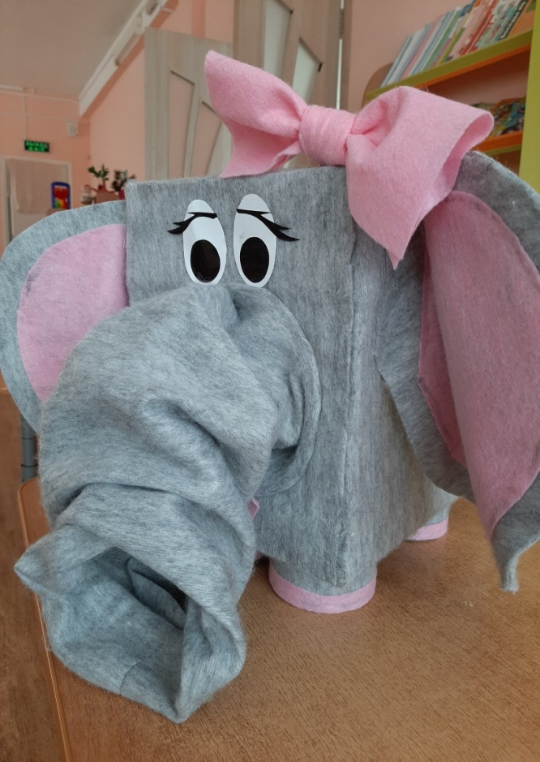 | 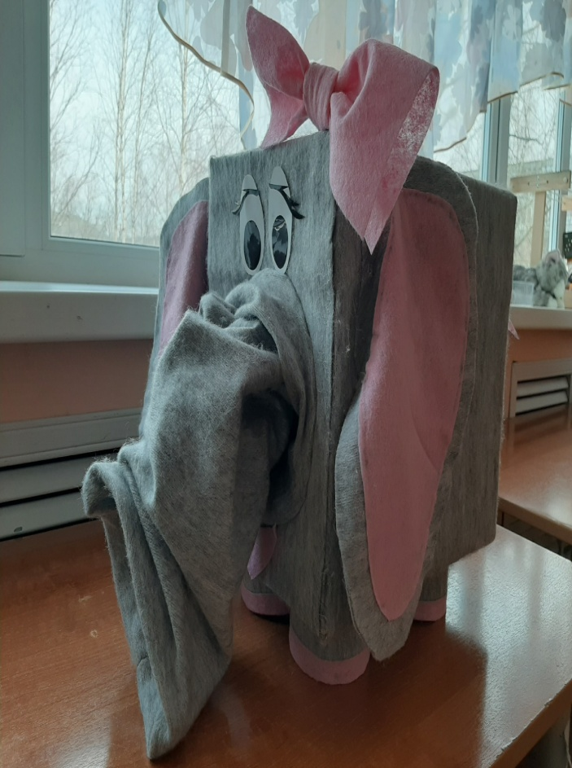

Игра для развития мелкой моторики рук детей «Закрути гайки»
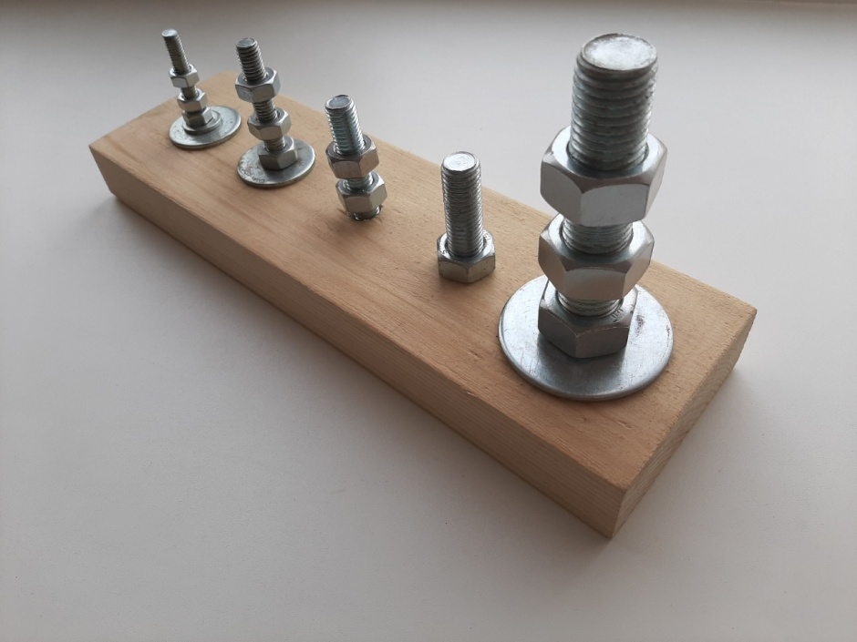
Цель: создание условий для развития мелкой моторики рук детей младшего дошкольного возраста.
Задачи:
Формировать навык закручивания гаек с помощью инструмента или пальчиками, упражнять в правильном подборе размера гаек.
Развивать мелкую моторику рук и сенсорное восприятие.
Воспитывать старание, интерес к подобного рода деятельности.

Все мы знаем, что дошкольники копируют почти все действия взрослых. Мальчики наблюдают за папами. А папы часто что-то ремонтируют, крутят, закручивают. И я решила сделать для своих детей такую игру, где можно тоже закручивать. А самое главное, закручивать ключом, как у папы.
Дети с удовольствием играют в эту игру.
Мальчики любят откручивать и закручивать гайки ключом.
А девочки откручивают и закручивают гайки просто пальчиками.

Дидактическая игра «Шагаем пальчиками»

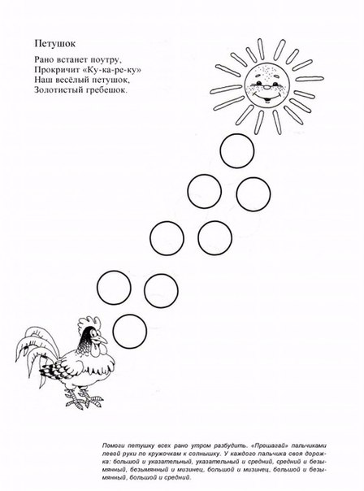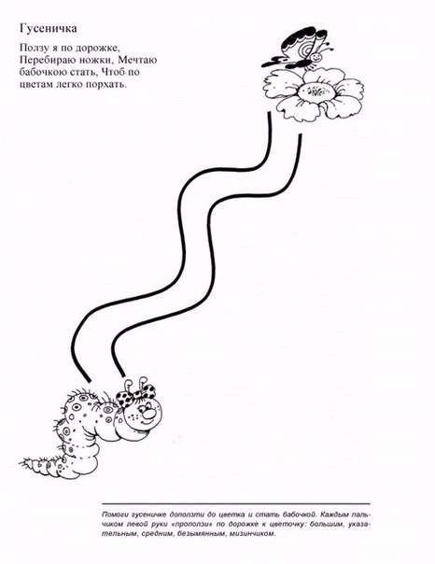

Цель: развивать мелкую моторику пальцев рук.
Задачи:
- развитие тактильной чувствительности, координации движения рук, гибкость рук;
- активизировать речь детей, мышление, воображение.
Игровой материал: тактильные дорожки, карточки с изображением дорожек.
Область применения : дидактическая игра для развития мелкой моторики детей младшего возраста.
Возраст: 3 - 4 года.
Методика применения:
Вариант №1: Воспитатель предлагает ребенку пройти дорожку сначала правым указательным пальчиком, затем левым (или любым другим – на выбор воспитателя). Так же ребенку предлагается одновременно пройти дорожку двумя пальчиками.
Вариант №2: Воспитатель рассказывает небольшую сказку по выбранной карточке, а ребенок проходит по изображенной дорожке так, как предложит воспитатель.
Вариант №3: Ребенку предлагают придумать небольшой сюжет к той или иной дорожке. А затем пройти эту дорожку так как он сам задумает.
Вариант №4: Для более продолжительной игры можно использовать несколько карточек.
Например:
В лесу жил ежик. Он очень любил яблоки. А что бы до них добраться ему приходилось пройти очень трудный путь. Сначала он бежал между кочек, которые были очень высокие (ребенок проводит пальчиком между «кочек», затем он решил перепрыгивать через них (ребенок наступает пальчиками на «кочки»). И вот он уже добрался до них. Ах, какие вкусные и сладкие яблочки он насобирал себе.

Дидактическая игра с использованием фрутокрышек
«Дополни картину»
Цель:
- развивать мелкую моторику рук детей посредством закручивания и откручивания крышек,
- формировать умение различать и правильно называть основные цвета;
- развивать координацию движений рук.

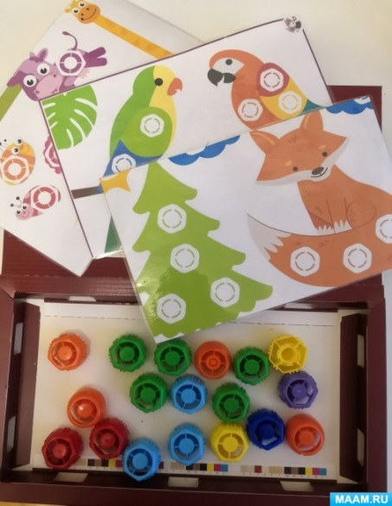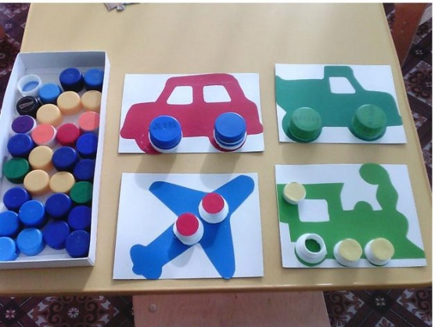

Дидактическое пособие «Бизиборд»

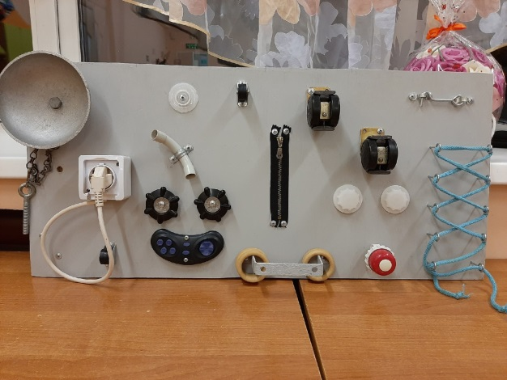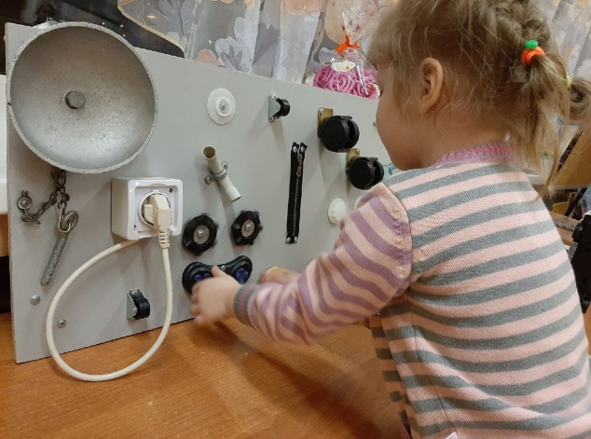
Главная функция данного пособия - предоставление ребенку интересных и безопасных объектов для самостоятельного исследования;
Бизиборд (от англ. busy board, занимательная доска) – это деревянная доска с различными элементами для развития мелкой моторики и мышления ребенка. Как правило, на развивающей доске размещают тактильные элементы, дверки на замочках, колесики, вентили, кнопочки и переключатели, элементы одежды (молнии, липучки, пуговицы), шнуровки, различные сортеры, трещотки, лампочки, шестеренки и прочее.
Цель: Развитие мелкой моторики рук, сенсорных способностей, памяти, внимания, творческого и логического мышления, речи.
Задачи:
- развитие тактильных ощущений, воображения, фантазии, сенсорной памяти, усидчивости;
- развитие умения определять на ощупь;
- закрепление представления о свойствах предметов.
- способствовать развитию действий руки, формировать ручную умелость, совершенствовать мелкую моторику пальцев.
Техническая характеристика
Бизиборд изготовлен из довольно большого листа фанеры среднего размера, к которому прикручиваются всевозможные тумблеры, крючочки, замочки, щеколды, валики, счеты, спинеры, ручки, замки, бубенчики, карабины, прищепки, и так далее.
Дидактическое пособие безопасно, все детали развивающей доски надежно прикреплены. Поэтому может использоваться как для индивидуальной работы, так и для свободного пользования детьми под присмотром взрослого.
Формы работы с бизибордом:
- непосредственно-образовательная деятельность
- совместная деятельность
- индивидуальная деятельность
- самостоятельная деятельность

Учитывая важность развития мелкой моторики детей, у взрослых существует необходимость проводить углубленную работу в этом направлении с самого раннего возраста. А представленные здесь пособия станут возможным подспорьем в подобной работе.

